情動的共感が他者感情推定時の身体状態に及ぼす効果
Effect of emotional empathy on imitative response during emotion recognition
〇前川亮・成山雄也・朝倉暢彦・乾敏郎
〇Toru Maekawa, Yuya Nariyama, Nobuhiko Asakura, Toshio Inui
（追手門学院大学心理学部）
key words：情動的共感, 感情推定, 生体信号; keywords in English: Emotional empathy, Emotion recognition, Physiological signals

問題
表情からの感情推定において、他者の表情を視覚的に認識して感情推定を行うのではなく、他者と同様の身体状態になることで同じ感情を体験して感情推定を行うプロセスの存在が示唆されている。一方で、他者と同じ感情を体験することは共感とも呼ばれ、感情推定プロセスに関りがあると考えられる。本研究では共感性の個人差に着目し、共感性が感情推定や推定時の身体状態に及ぼす影響について検討した。
方法
参加者 大学生21名（女性のみ、18-22歳、平均19.0歳）。
刺激 呈示画像は京都大学こころの未来研究センターの表情画像データベース（2013）から6名の表情画像を選択した。各モデルについて、怒り⇔中性⇔幸福表情の間で20%刻みで11段階のモーフィングを行い、合計66枚の画像を作成した。
手続き 参加者は表情画像を3秒間観察し、その後現れるスライダーを用いて画像の感情を評定した。評定はRussellの感情次元に基づき、感情価と覚醒度の2軸について応答した。身体状態反応として、課題遂行中の皺眉筋活動・大頬骨筋活動・心拍・発汗を記録した。課題終了後、共感性の指標として、多次元共感性尺度[1]に回答した。
解析 生体信号は試行ごとに画像呈示前2秒間の平均を基準値とした。さらに信号ごとの時間特性の違いを考慮して、それぞれ、画像呈示から1-2秒（皺眉筋・大頬骨筋）、0-3秒（心拍）、0-6秒（発汗）の平均値を身体反応とした。
結果
まず、参加者を情動的共感得点の高低によって2群に分けた。そして、モーフィング率ごとに生体信号と感情評定値を平均し、その相関係数を計算した。生体信号4種類×感情評定2軸×共感得点2群で16通りの計算を行い、BH法により有意水準を補正した。結果、共感得点の低い群において皺眉筋活動・大頬骨筋活動・心拍数と感情価評定値の間、発汗と覚醒度評定値の間の4通りの組み合わせで有意な相関関係がみられた。図1の右列にその組み合わせを示す。また、図1の左列は同じ組み合わせの共感得点の高い群における結果を表しているが、こちらでは有意な相関関係は見られなかった。従って、共感得点の低い群では感情推定時に他者の感情に沿った模倣的な身体状態の変化が起きているのに対し、共感得点の高い群ではそうした変化が起きていないことがわかる。
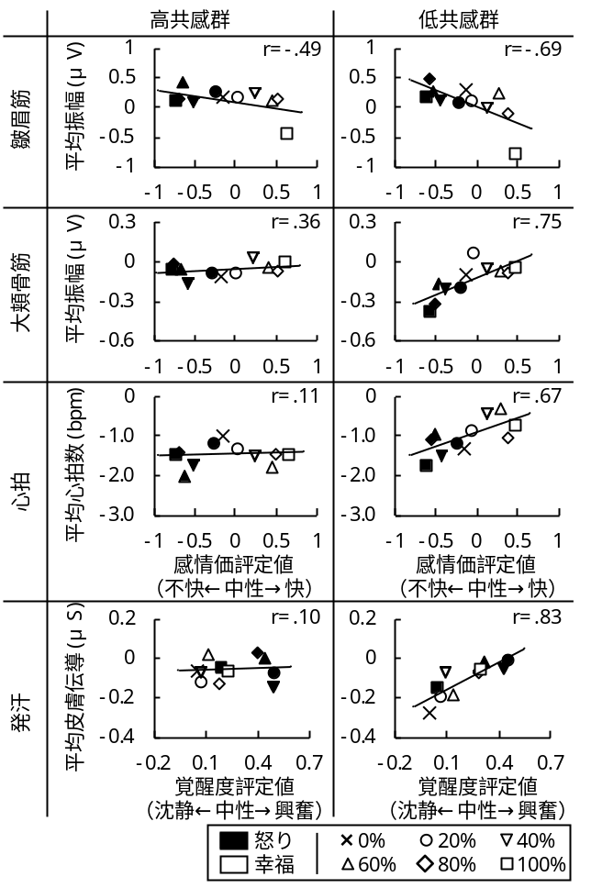
図1 生体信号と感情評定値の相関
考察
本実験では、共感得点が低い群において高い群より強い模倣的な身体反応が生じるという結果が得られた。これは直観に反する結果であるが、模倣の抑制作用を考慮することで説明できる。感情に対する模倣はあらゆる状況で一様に生じるのではなく、他者との関係や感情の種類によって異なる性質を示す。例えば、幸福表情の模倣は誰にでも生じるが、悲しみ表情の模倣は親しい人にしか生じない[2]。つまり模倣は純粋に自動的なものではなく、文脈によっては抑制されることもあるといえる。共感的な人は模倣の表出・抑制をより適切に制御しており、社会的相互作用の調整に有効に活用していると考えられる。
参考文献
[1] 鈴木有美・木野和代, 教育心理学研究, 56 (2008) 487-97.
[2] Bourgeois, P., Hess, U., Biol. Psychol., 77 (2008) 343-52.
* 本研究はトヨタ自動車株式会社との共同研究の一環として行われた。

